忻州一中2015-2016学年度第二学期期末试题
高一文综试题（理科）
本试卷共分为第Ⅰ卷（选择题）、Ⅱ卷（非选择题）两部分。满分100分。
第Ⅰ卷 选择题
Ziyuanku.com在每小题列出的四个选项中，只有一项是最符合题目要求的。本大题共30小题，每小题2分，共60分。
下图为某地人口迁移与年龄关系示意图，读图回答1～2题。
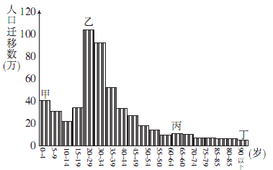

1．影响该地区人口迁移的主要因素最有可能的是
A．宗教因素 B．战争因素 C．政治因素 D．经济因素
2．图中甲乙丙丁不同年龄段的人口迁移，有明显相关的是
资源库 A．甲、乙 B．甲、丙 C．乙、丙 D．乙、丁
下图中甲、乙、丙反映了三类工厂的投入构成情况，据此回答3～5题。
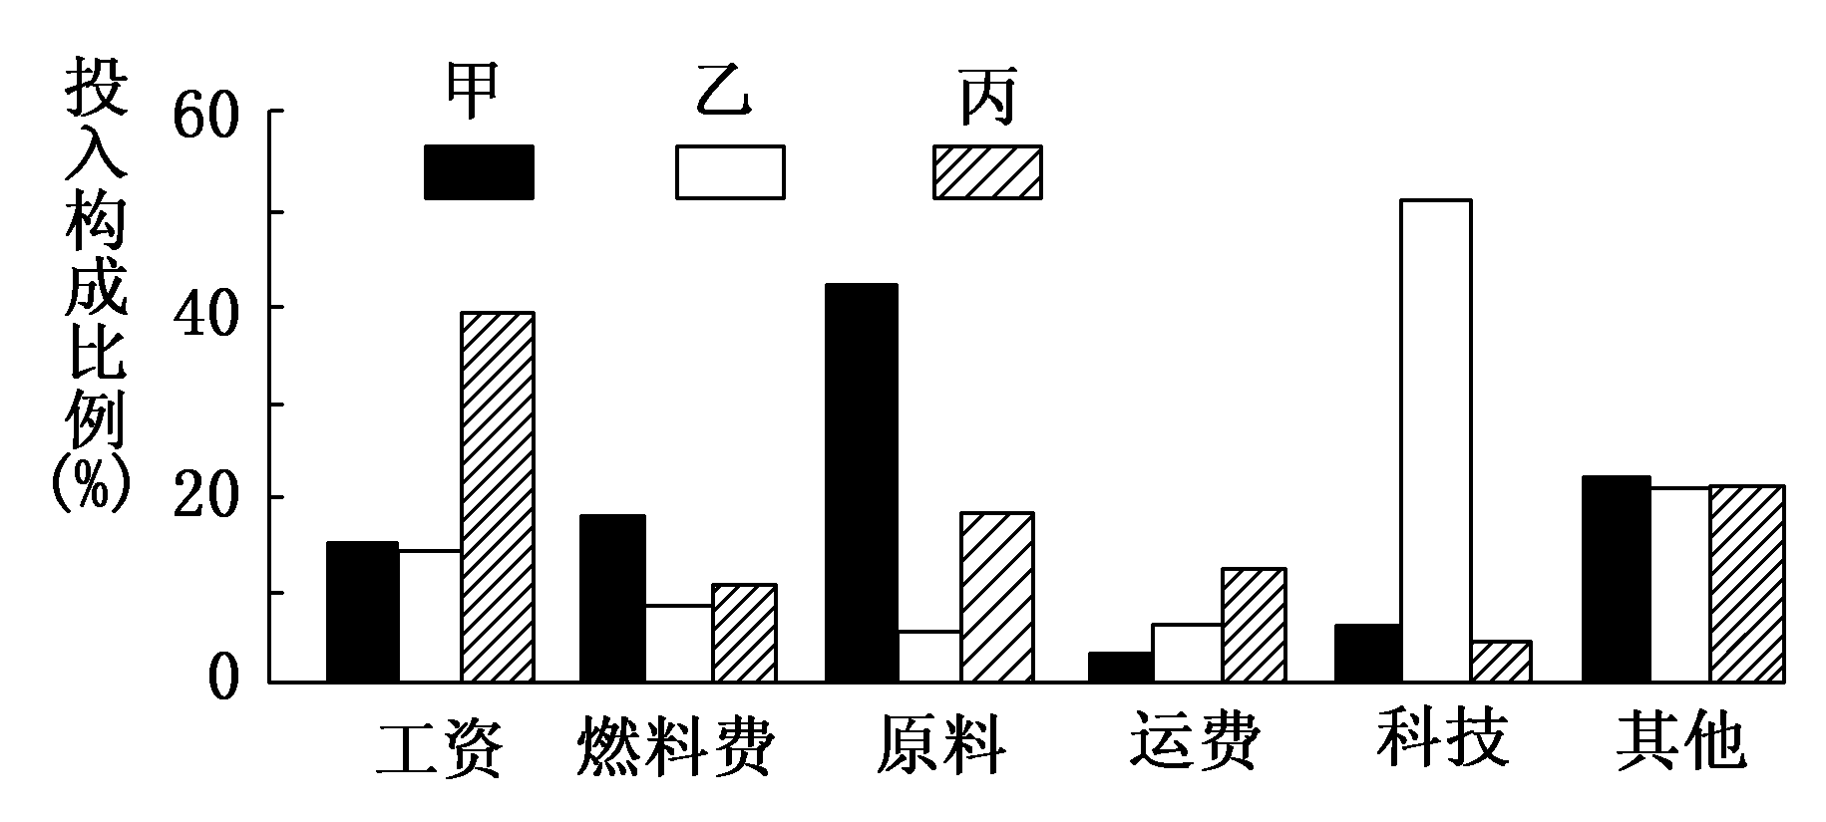

资源库



3．按主导因素划分，甲类工厂代表的工业类型是
A.市场导向型 B.劳动力导向型 C.原料导向型 D.动力导向型
4．乙类工厂运费低的原因最不可能的是
A.需要的原料和能源少 B.产品科技含量高、运量小
C.以航空运输为主 D.靠近原料地和消费市场
5．现阶段，丙类工厂适宜布局在我国
A.环渤海地区 B.长江三角洲地区 C.珠江三角洲地区 D.中、西部地区
黑龙江省黑河市（）是我国现有水稻种植的最北限，也是世界水稻栽培的纬度最高限。该地区地广人稀，每个劳动力平均有近2.67公顷耕地。这里曾是种稻禁区，经过多年的努力，禁区不仅可以种稻，还能够持续获得高产、稳产。据此完成6～7题。
6.黑河市曾是种稻禁区，其主要的制约条件是
A．土壤中有机质含量低 B．劳动力缺乏 C．灌溉水源缺乏 D．热量不足
7．由“种稻禁区”到“能够持续获得高产、稳产”，促使其转变的主要原因是
www.ziyuanku.com A．全球气候变暖 B．农田水利设施的不断完善
C．机械化水平的不断提高 D．优良水稻品种的引入和培育
小实验：(如图准备装置)在两只烧瓶里分别充满CO₂和空气，塞紧带有温度计和胶头滴管的橡皮塞。再把两只烧瓶放在红外线下照射，观察温度升高的情况。结论：两瓶在相同光线照射下，装CO₂的温度较邻瓶高，最高可达4 ℃。据此完成8～10题。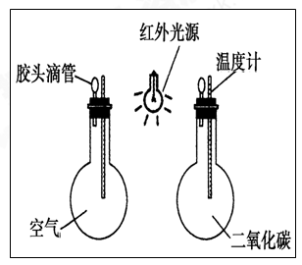
8. 该实验反映的现象是
A．温室效应 B．酸雨污染 C．大气污染 D．臭氧层破坏
9．实验结论关于大气中二氧化碳作用的叙述，正确的是
A．能吸收太阳辐射中的紫外线，降低大气温度
B．能分解氧分子与氮分子为原子，使大气强烈降温
C．能吸收红外线长波辐射，增加大气温度。
D．能吸收太阳辐射，降低大气温度
10．大气中二氧化碳增多的主要原因是
①大量燃烧矿物能源 ②开发水能 ③过度发展核电 ④过度砍伐森林
A．①② B．①③ C．②③ D．①④
11.在太原就读的大学生小李，到车站买了一张高铁二等座票，他用现金付了车票费用。这种结算方式
A．钱货两清的消费 B．贷款消费 C．租赁消费 D．享受资料的消费
12.社会主义市场经济既具有市场经济的共性，又具有自己鲜明的特征。其鲜明的特征是
①坚持公有制的主体地位 ②国家对经济实行宏观调控
③以共同富裕为根本目标 ④通过市场对资源进行配置
A.①② B.③④ C．①③ D．②④
13.“我是国家的主人，政治与我息息相关”，这已成为当代中学生的共识。参与政治生活、行使公民权利成为中学生的普遍行动。下列中学生的活动属于有序参与政治生活的是
①组织时事政治学习讨论会 ②在网上进行人肉搜索
③利用微博评议政府工作 ④参加学生会组织的文学社、动漫社活动
A．①② B．③④ C．①③ D．②④
14.区别政府有无权威的根本标志是
A．政府工作的“阳光”“裸体”程度
B．政府的管理和服务是否被人民自觉地认可和接受
C．政府能否不断提升居民的工资水平 D．政府能否为百姓包办一切
15.人大与人民政协的共同点是
①都是爱国统一战线组织 ②都要接受中国共产党的领导
③都是我国的重要国家机关 ④都是社会主义民主的重要实现形式
A．①② B． ②④ C． ①③ D． ③④
16.雾霾的频繁出现，严重影响人民群众的生存环境，对此群众意见很大，如果你是全国人大代表，为促进这一问题的解决可以
①行使立法权，制定和完善环保法律法规 ②行使任免权，罢免环保工作失职官员 ③行使质询权，就政府环保工作提出质询 ④行使提案权，就保护环境提出意见
A.①② B．③④ C．①③ D．②④
17.中共中央作出的决策，凡是关系国家事务、要求公民共同遵守的，都以提出建议的方式或者通过“一府两院”提出议案，提交国家权力机关制定法律或者制定有关决定、决议。这表明中国共产党坚持
A．依法行政 B．科学执政 C．民主执政 D．依法执政
18.《在祖国的怀抱中—新疆维晋尔自治区成立60周年成就展》开展40多天，参观者已突破52万人.观众感受着新疆发生的翻天覆地变化是来之不易的，是全国人民和几代新疆人民艰苦奋斗的结果。从政治生活角度讲新疆巨变的重要原因是
①实行了民族区域自治制度 ②实行了宗教信仰自由政策
③民族自治区拥有了高度的自治权 ④坚持了各民族共同繁荣原则
A.①② B.③④ C.②③ D.①④
19.近年来我国通过设立三沙市、实施海监巡航等一系列行动，宣示了我国对黄岩岛、钓鱼岛等领土领海主权。这些行动都是基于主权国家的
A．平等权 B．独立权 C．管辖权 D．自卫权
20.关于世界多极化，下列说法正确的有
①世界多极化格局在20世纪90年代形成 ②随着多极化的发展，国际竞争越来越激烈 ③世界多极化的发展是一个漫长而曲折的演变过程 ④广大发展中国家是世界多极化格局中的主导力量
A．①② B．③④ C．①④ D．②③
21.中国古代实行的中央集权制度．是社会发展的必然结果，其积极意义有
① 极大地限制了皇帝的权力 ② 有助于社会经济的发展
资源库 ziyuanku.com③ 促进了统一多民族国家的形成与发展 ④ 有力地促进了地方自主意识的增强
A. ①② B. ①④ C．②③ D．③④
22.一学者这样评价某国政治制度演进：“较少的腥风血雨，较少的声色俱厉，较少的深思高论，只有一路随和，一路感觉，顺着经验走，绕着障碍走，怎么消耗少，怎么发展快就怎么走，……温和中包含着刚健，渐进中累积着大步。”他评价的是
www.ziyuanku.comA．英国君主立宪制 B．德国君主立宪制
C．美国总统制共和制 D．法国共和制
23.布热津斯基在《大棋局》中写道：“在20世纪的最后10年中，世界事务发生了结构性的变化。”这里的“结构性的变化”主要表现在
A．多极化的世界格局已经形成 B．第三世界开始崛起
C．当前世界局势总体趋于紧张 D．两极格局结束，多极化趋势加强
24.明清时期(1840年前)，中国农耕文明发展到一个新的高峰，并分离出一些迥异于传统经济模式的变异，这些变异带有向工业文明演进的趋向。这些变异主要是指
A．私营手工业占据了主导地位 B．“机户出资，机工出力”的雇佣关系
C．江南出现以经济功能为主的工商业市镇 D．白银逐步成为普遍流通的货币
25.在历史上的某一时期，苏联流传着一段笑话：美国外交代表团到苏联访问，接待官员陪他们参观“建设的伟大成就”，并且得意地说：“到了下一个五年计划，每个苏联家庭都可以拥有一架私人飞机！”美国人惊讶的问：“他们要飞机干什么呢？”苏联官员说：“当然有用啊……譬如你在莫斯科听说列宁格勒开始供应面包了，你可以马上开着飞机赶去排上队。”这一笑话主要反映了
A．苏联人民对战时共产主义政策不满 B．赫鲁晓夫执政时期的浮夸风
C．当时社会主义制度的优越性 D．苏联国民经济比例严重失调
26.罗斯福说：“我们必须有这样一条原则，我们将不允许失业大军存在……我不愿设想任何美国人永远靠救济为生。”以下措施中最能体现这一思想的是
A．整顿银行 B．复兴工业 C．调整农业 D．兴办公共工程
27.2011年3月，全国两会期间，代表们围绕着“建设社会主义新农村”这个话题展开热烈讨论。有代表强调，我们一定要吸取历史的教训，警惕新农村建设刮起“大拆大建风”。其中“历史的教训”主要指下列哪一事件
A．新中国的成立 B．三大改造
C．“大跃进”和人民公社化运动 D．文化大革命
28.1992年初，邓小平到南方视察时指出：市场经济不等于资本主义，社会主义也有市场。 计划和市场都是经济手段。中国建立社会主义市场经济体制的本质目的是
A．借鉴资本主义经验 B．解放和发展生产力
C．实现市场资源合理配置 D．改变计划经济体制
29.1989年，亚洲及太平洋地区经济合作组织成立；1992年，北美自由贸易区成立；1993年，欧洲联盟诞生。这表明
A．世界经济全球一体化趋势加强 B．世界经济区域集团化趋势加强
C．世界政治格局多极化趋势加强 D．世界形势的总体趋势走向缓和
30.西方国家流行这样的谚语“一等企业卖理念，二等企业卖技术，三等企业卖服务，四等企业卖产品”。中国现在是世界上最大的制造业国家，面对全球化的趋势，我们应该
A．走自己的路，继续保持我们的优势，强化制造业
B．关注技术创新，积极发展科学技术，尽快使我们的产业结构更加合理
C．加强社会主义道德教育，不要用西方的产品与理念
D．保持心灵的自由与和谐，西方的理念不适合中国国情
第Ⅱ卷 非选择题
认真阅读材料，根据题干要求回答问题。本大题共3小题，共40分。
31．下图中左图为“亚洲水稻分布图”，右图为“我国主要粮食作物分布示意图”。读图完成下列各题。(12分)
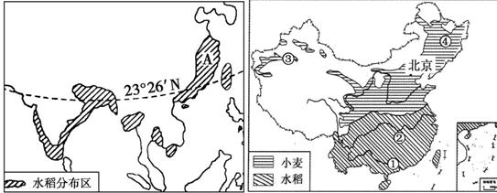
（1）亚洲水稻种植业主要分布的地区是东亚、_____________、_____________。（4分）
（2）A地发展水稻种植业的有利气候条件是_______________________。（2分）从地形上看，水稻田多分布在___________________地区。（2分）
（3）我国①②两地比较，水稻种植的气候条件更好的是_________地；（2分）③地农业发展的主要制约因素是__________________。（2分）

32. 2015年6月，在贵州，习近平指出，“十三五”时期是我们确定的全面建成小康社会的时间节点，全面建成小康社会最艰巨最繁重的任务在农村，特别是在少数民族贫困地区。
结合上述，请你为少数民族地区的共同繁荣提出几点建议。（14分）

33.（14分）阅读下列材料，回答问题
材料一 全球化，这个在当今颇为时髦的词，在全球范围内被接受和运用。全球化改变着世界，影响着全球60多亿人的生活。这一全球化浪潮，有人认同，也有人反对。这一历史潮流，冲击着社会生活的每一个角落、每一个方面。一个“全”字，包括了人类赖以生存的蓝色星球的整体，涉及了经济、政治、文化各个层面的问题，成了历史新阶段的特征。
材料二 针对经济全球化问题，美国前总统克林顿曾说：“如果由于害怕全球化的破坏而希望挡回全球化的力量，我认为是不可取的”。古巴前领导人卡斯特罗则认为，“由于不公正的国际经济秩序，经济全球化并没有使广大的发展中国家从中受益，反而造成……富国愈富，穷国愈穷”。
结合材料一二，谈谈你对于“经济全球化”的认识。

高一第二学期文综（理科）期末试题参考答案
一、选择题：（50分）
1---5: D A C D D 6---10：D D A C D 11---15：A C C B B
16---20: B D D C D 21---25: C A D B D 26----30： D C B B B

二、非选择题（50分）
31．（共12分）
(1)东南亚 南亚
(2) 季风气候（雨热同期） 河流中下游平原或三角洲地带
(3) ① 水源
32．（14分）
①必须巩固和完善平等团结互助和谐的民族关系
②必须坚持民族平等、民族团结、各民族共同繁荣的基本原则。
③必须贯彻落实民族区域自治政策和宗教信仰自由政策
④必须坚持坚持中国共产党的领导
⑤国家要加大对少数民族地区的政策扶持力度，加大财政的支持力度；⑥发达地区要从技术、资金等方面给少数民族地区援助；
⑦民族地区要发扬自力更生、艰苦奋斗的精神，充分发挥本地区的资源优势，发展特色经济
⑧公民要自觉履行维护国家统一和民族团结的义务。（答出其中5点即可给满分）
33. （14分）
经济全球化是一把双刃剑，利弊共存：
积极：①有利于世界各地的资源和生产要素在全球范围内的优化配置和有效利用。
②加速了世界产业结构的调整；
③极大地丰富和方便了人们的日常生活。
④为各个国家提供了更多的发展机会，有利于促进经济发展，提高综合国力。
消极：①进一步加大了发达国家与发展中国家的贫富差距
②导致全球经济危机的连锁性和破坏性空前增强
③进一步引发全球性的生态危机，威胁着人类的生存。
资源库 ziyuanku.com④威胁到发展中国家的经济安全和经济主权，也给一些国家的社会稳定、地区和平带来威胁。（加剧世界发展的不安定性）（言之有理即可，10分）
经济全球化是历史发展的一种必然趋势和潮流，机遇与挑战并存，尤其是发展中国家应主动融入经济全球化，把握机遇，迎接挑战。(4分)

